

Presseinformation

Das Ende einer Ära – der letzte LR 1600/2 verlässt das Liebherr-Werk Ehingen

⸺

Der 223. LR 1600/2 verlässt als letzter Raupenkran dieses Typs das Ehinger Werk

2008 erstmals ausgeliefert, wuchsen die Auslegervarianten mit den Aufgaben

Nachfolger LR 1700-1.0 seit Juni 2021 weltweit im Einsatz

Nach über 220 Stück ist Schluss: Einer der erfolgreichsten Raupenkrantypen von Liebherr wird eingestellt. Der LR 1600/2, vorwiegend für Einsätze in der Windkraft konzipiert und verwendet, wird letztmals Ende Oktober ausgeliefert. Sein Nachfolger ist der LR 1700-1.0, den Liebherr im Juni 2021 auf den Markt gebracht hat und der sich bereits weltweit großer Beliebtheit erfreut und sich als neuer Standard im Raupenkransegment für die Windkraft etabliert.

Ehingen (Donau) (Deutschland), 29. Oktober 2021 – Der 600 Tonnen Raupenkran LR 1600/2 verabschiedet sich aus dem Liebherr-Raupenkransortiment. 223 Stück wurden in nicht ganz 13 Jahren gebaut und ausgeliefert. Mit dem LR 1700-1.0 ist der Nachfolger bereits in den Markt eingeführt.

**Windkraftkran LR 1600/2 mit großer Stückzahl**

Der LR 1600/2 wurde ursprünglich als Kran für die Windkraft konzipiert und im Sommer 2008 erstmals ausgeliefert. Neben der normalen Version wurde auch über zehn Jahre eine Schmalspurversion, LR 1600/2-W genannt, erfolgreich vertrieben. In dieser Version ist vor allem das Verfahren auf engen Wegen in den Windparks deutlich einfacher als in der Standardversion. Rund ein Viertel aller Krane gingen als Schmalspurversion in den weltweiten Einsatz.

Zu Beginn wurde der LR 1600/2 in SL4DFB-Konfiguration ausgeliefert, konzipiert für Windkraftanlagen mit 130 bis 135 Meter Nabenhöhe. In dieser Konfiguration hat der Kran einen Hauptausleger von 138 Metern und eine feste Spitze mit 12 Meter. Dies war der Benchmark für Anlagen mit 135 Meter Nabenhöhe. In den folgenden Jahren wuchsen die Windkraftanlagen jedoch deutlich, bis auf 150 Meter Nabenhöhe und mehr. Dadurch wurden neue Anforderungen an den Kran gestellt, denen die Konstrukteure bei Liebherr folgten. Die Tragfähigkeiten und Hubhöhen der Auslegersysteme wurden mit den Varianten SL10 und SL13 kontinuierlich angepasst und haben ihren Platz am Markt gefunden. Mit diesen Auslegern können Windkraftanlagen mit 150 Meter Nabenhöhe ausreichend bedient werden.

Doch nicht nur im Wind, auch in Industrie- und Infrastrukturanwendungen kommt der LR 1600/2 schon kurz nach der ersten Auslieferung zum Einsatz. Oftmals auch mit Ballastwagen oder Schwebeballast gerüstet, überzeugt der 600‑Tonner mit starken Tragkräften. Über die Jahre flossen auch weitere Liebherr-Innovationen der Raupenkranpalette ein, wie die B2-Führung oder die VarioTray beim Schwebeballast, die durch das auskoppeln einer ganzen Ballastpalette das komplizierte auf- und abstapeln von Ballastplatten erspart.

**Der Nachfolger steht parat**

Der letzte LR 1600/2 wird Ende Oktober an van Adrighem, Niederlande, übergeben. Mit dem LR 1700-1.0 steht der Nachfolger bereit. Er wurde erstmals im Juni 2021 ausgeliefert. Der neue 700-Tonnen-Kran wird nun Anforderungen gerecht, die mit dem LR 1600/2 nicht mehr bedient werden konnten. Die neuen Windkraftanlagen mit 165 Meter Nabenhöhe und Lasten über 100 Tonnen auf dieser Höhe sind Herausforderungen, auf die Liebherr mit dem neuen LR 1700-1.0 reagiert hat. Er ist dabei deutlich stärker als sein Vorgänger und reicht in einigen Traglastbereichen sogar an den LR 1750/2 heran.

Über die Liebherr-Werk Ehingen GmbH

Die Liebherr-Werk Ehingen GmbH ist einer der führenden Hersteller von Mobil- und Raupenkranen. Die Palette der Mobilkrane reicht vom 2-achsigen 35 Tonnen-Kran bis zum Schwerlastkran mit 1.200 Tonnen Traglast und 9-achsigem Fahrgestell. Die Gittermastkrane auf Mobil- oder Raupenfahrwerken erreichen Traglasten bis 3.000 Tonnen. Mit universellen Auslegersystemen und umfangreicher Zusatzausrüstung sind sie auf den Baustellen in der ganzen Welt im Einsatz. 3.500 Mitarbeiter sind am Standort in Ehingen beschäftigt. Ein umfassender, weltweiter Service garantiert eine hohe Verfügbarkeit der Mobil- und Raupenkrane. Im Jahr 2020 wurde ein Umsatz von 2,03 Milliarden Euro im Ehinger Liebherr-Werk erwirtschaftet.

Über die Firmengruppe Liebherr

Die Firmengruppe Liebherr ist ein familiengeführtes Technologieunternehmen mit breit diversifiziertem Produktprogramm. Das Unternehmen zählt zu den größten Baumaschinenherstellern der Welt, bietet aber auch auf vielen anderen Gebieten hochwertige, nutzenorientierte Produkte und Dienstleistungen an. Die Firmengruppe umfasst heute über 140 Gesellschaften auf allen Kontinenten, beschäftigt rund 48.000 Mitarbeiterinnen und Mitarbeiter und erwirtschaftete in 2020 einen konsolidierten Gesamtumsatz von über 10,3 Milliarden Euro. Seit seiner Gründung im Jahr 1949 im süddeutschen Kirchdorf an der Iller verfolgt Liebherr das Ziel, seine Kunden mit anspruchsvollen Lösungen zu überzeugen und zum technologischen Fortschritt beizutragen.

**Bilder**

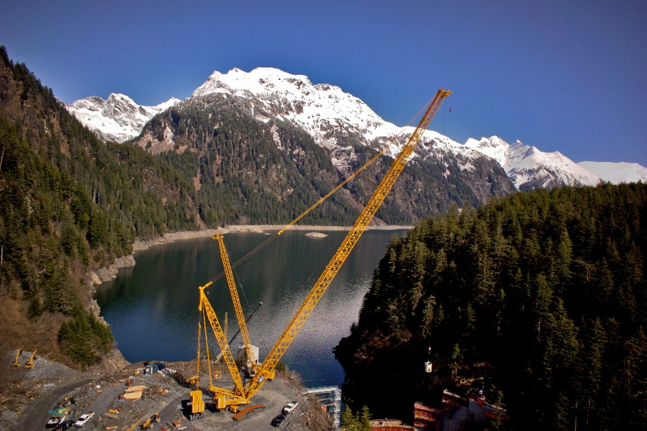

liebherr-lr1600-1.jpg  
Mit Ballastwagen: Der LR 1600/2 beim Errichten einer Staudammmauer in Alaska.

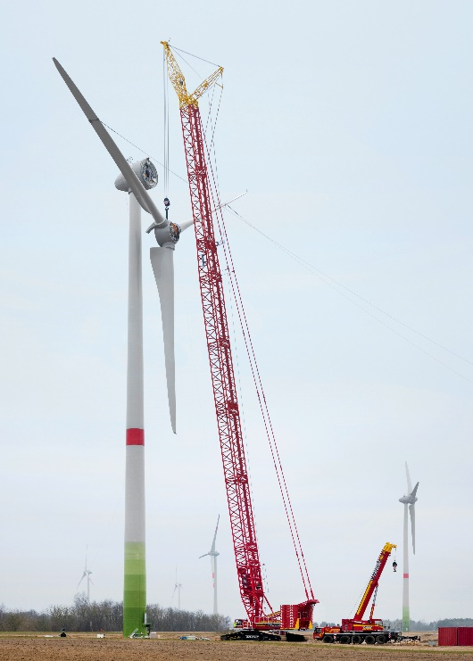

liebherr-lr1600-2.jpg  
Ein Standard-Job für den LR 1600/2: Arbeiten in der Windkraft.

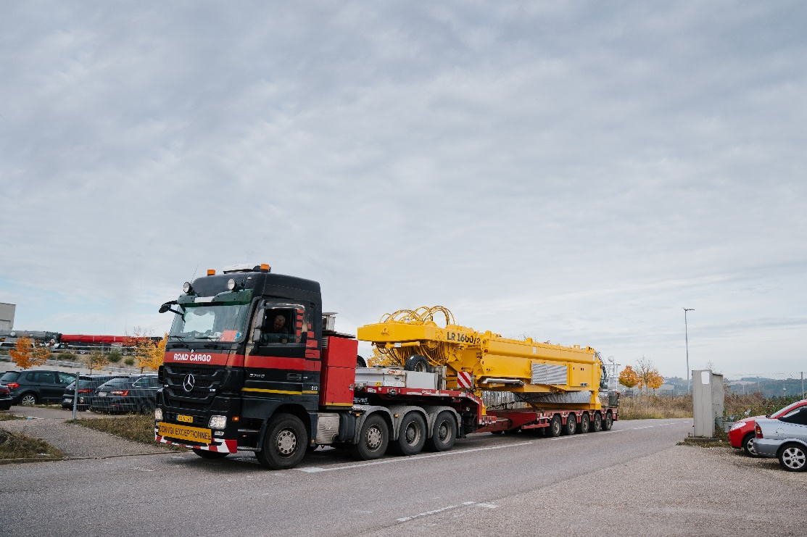

liebherr-lr1600-3.jpg  
Abfahrt für den letzten seiner Art: Die Drehbühne des letzten LR 1600/2 verlässt das Ehinger Kranwerk.

Ansprechpartner

Wolfgang Beringer  
Marketing and Communication  
Telefon: +49 7391/502 - 3663  
E-Mail: wolfgang.beringer@liebherr.com

Veröffentlicht von

Liebherr-Werk Ehingen GmbH   
Ehingen (Donau) / Deutschland  
www.liebherr.com